Мастер класс
с детьми средней группы
«Изготовление
эко – кормушки
для птиц
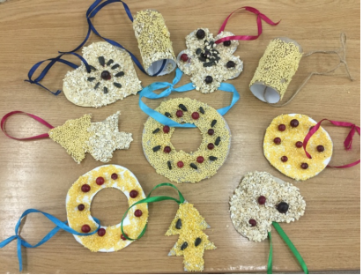

Подготовила: воспитатель
1 кв.к. Ефремова Т.В.

Цель. Учить детей конструировать зерновые эко – кормушки для зимующих птиц.
Задачи. Формирование у детей способности к самостоятельной мыслительной и практической деятельности. Вовлечение каждого ребенка в активный познавательный процесс. Воспитание у детей бережного отношения, любви к окружающей природе. Материалы, оборудование: 2 столовые ложки муки, 1 стакан воды, картон, кисточки, цветные ленточки, зерновая смесь, ягоды.
Этой зимой я с детьми средней группы решила сделать съедобные птичьи кормушки. Во-первых, эко - кормушки, сделанные своими руками доставляют огромное удовольствие. Это и хорошая традиция, приучающая ребенка заботиться о птицах и замечательная творческая деятельность. Во вторых, это красиво. Съедобным кормушкам придают форму сердечек, звездочек, колечек, трубочек и даже новогодних елочек. На ветвях они выглядят настолько мило, что становятся настоящим украшением детского участка на улице. В-третьих, это экологично: никакого пластика – только природные материалы. Остатки кормушки буквально растворяются в природной среде. Для эко - кормушек понадобится зерновая смесь, и тут важно знать, что не все зернышки одинаково хороши. В природе птичий рацион не слишком питателен, но разнообразен. Для зерновой смеси подойдут пшеница, ячмень, овес. Из круп лучше всего подойдут перловая, пшенная и овсяная. Семечки подсолнечника (нежареные и несоленые) можно добавлять в зерновую смесь. Не рекомендуется использовать рис и гречку. Птицам приятно будет полакомиться ягодами, которые можно также добавить к зерновой смеси. Предлагаю вашему вниманию эко – кормушки, которые делать легко и интересно. Сначала готовим крутой мучной клейстер. Для него нам необходима мука и вода.
Готовим основу для эко – кормушек. Вырезаем из картона любые фигурки (сердечки, цветы, колечки, елочки и т.д.). Делаем заранее в них дырочку для ленточки, за которую потом будем подвешивать наши кормушки на дерево.
На столе разложите зерновую смесь, семечки и ягоды в плоские тарелочки.
Переходим к процессу изготовления эко – кормушки. На картонную основу (фигурку) наносим мучной клейстер, оставляя дырочку для ленточки свободной. Слой должен быть достаточно густой, чтобы зерна и хлопья немного утопали в нем. Насыпаем на основу сам корм, немного прижимаем его руками. Далее идет фантазия ребенка. Разные части фигурки можно выкладывать разными по цвету кормом, можно выложить узор, используя семечки, ягоды и т.д. сразу фигурку переворачивать не следует. Нужно дать подсохнуть немного.
После этого наносим клейстер на обратную сторону и выкладываем узор из зерновой смеси. Теперь заготовка должна хорошо высохнуть, до затвердевания клейстера.
Затем надо вдеть в дырочки ленточку и эко – кормушка готова!

